HOMILIE
Die van Nazaret
Matteüs 2,13-23
29 december 2019
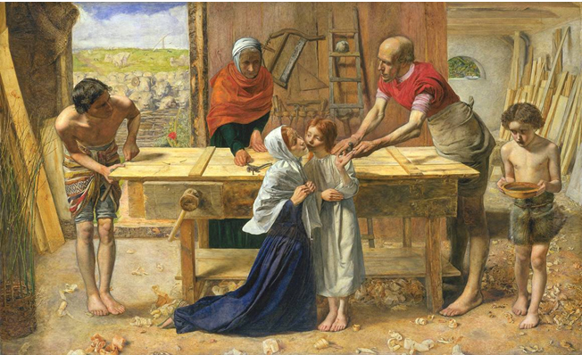Pol Hendrix

De evangelist Matteüs is zo begaan met het aanvoeren van oudtestamentische bewijzen voor het messiasschap van Jezus dat hij hier zelfs een profetie uitvindt, want er staat nergens in de bijbel: ‘Hij zal een Nazarener worden genoemd’! Het illustreert hoe gedreven hij is om de christenen van joodse afkomst te overtuigen van de bijzondere betekenis van Jezus. Eerst laat hij daarom Jezus in Betlehem geboren worden omdat Betlehem de stad van David is en daarna verhuist hij hem naar Nazaret, daartoe eens te meer door een droom aangezet.

In deze lezing valt natuurlijk vooral op hoe het jonge gezin genoodzaakt is om naar Egypte te vluchten. Over vluchtelingen horen we in onze tijd regelmatig spreken en we zien ze ook in onze eigen omgeving. Stel je voor wat het betekent om je eigen land en volk te moeten verlaten in de hoop elders een waardig bestaan te kunnen leiden. En dan kom je elders aan waar ze je door een trage administratieve molen persen en ondertussen word je vreemd aangekeken alsof je een potentiële misdadiger bent. Nadat je werd afgesneden van je cultuur en je familie, van je wortels dus, worden hier ook nog eens je takken flink bij gesnoeid. Sommigen komen gelukkig goed terecht, anderen hebben er meer moeite mee en weer anderen worden gewoon het land uitgezet. En ondertussen lijkt er bij het autochtone volk een meerderheid te groeien die al die asielzoekers en zelfs andere migranten geen warm hart toedraagt.

Zouden Jozef en Maria in Egypte gastvrij zijn onthaald? Er zal wellicht wel een kleine joodse gemeenschap hebben bestaan in het dorp of de stad waar ze zich gevestigd hadden. Matteüs geeft ons geen details over hun leven ginder. En omdat er toen nog geen internet was, werd Jozef weer in een droom verwittigd wanneer de kust veilig was. En zo kwamen ze dan in Nazaret terecht. Het zou kunnen dat u zit te denken: maar woonden ze aanvankelijk niet in Nazaret en zijn ze niet pas in Betlehem terechtgekomen omwille van die volkstelling? Als u dat denkt, dan moet ik er u op wijzen dat u daarmee in het verhaal van Lucas zit, terwijl wij hier nu de versie van Matteüs zitten te lezen. En zoals ik vorige zondag al zei: we mogen de verhalen niet dooreenmengen. Beide evangelisten vertellen het verhaal zoals hun geloof het hen ingeeft. Daarenboven moeten we in gedachte houden dat bijbelse teksten aanvankelijk vooral mondeling werden doorgegeven, waarbij elke verteller het verhaal nog wonderlijker wilde maken dan zijn concurrenten.

Er is trouwens nog een reden waarom Matteüs Jezus in Egypte doet terechtgekomen en dat is dat hij in Jezus een nieuwe Mozes zag. Ook Mozes ontsnapte aan een kindermoord die door de koning (i.c. farao) bevolen werd. Toen Mozes het opnam voor een van zijn volksgenoten en daarbij een opzichter had gedood, vluchtte hij. Matteüs citeert bijna letterlijk uit deze passage in Exodus (4,19) wanneer hij schrijft: ‘allen die (het kind) naar het leven stonden zijn gestorven’, hoewel alleen Herodes hem dood wilde hebben. Enfin, ze kunnen dus terugkeren en komen in Nazaret terecht, een stadje dat nergens in het Oude Testament wordt vermeld, omdat het niet bestond. Het was de Romeinse bezettingsmacht die er een legerkamp had opgericht en net zoals het bij ons in de middeleeuwen gebeurde met kastelen en abdijen: algauw gingen mensen zich in de schaduw ervan vestigen. In de rest van Israël werd er nogal op neergekeken, zoals ook ergens in het evangelie te lezen staat (Joh 1,46): ‘Uit Nazaret, wat voor goeds kan daar vandaan komen!’ Als Jezus de Nazarener werd genoemd, was dat zeker geen eretitel.

De heilige familie uit Nazaret, u kent ze misschien ook van prenten en schilderijen. Huiselijke taferelen met Jozef, Maria en Jezus, waarbij men bewust vergat om ook zijn jongere broers en zussen af te beelden. Maar goed, die heilige familie inspireert ons vandaag tot een groter bewustzijn van onze eigen roeping om broers en zussen te zijn van elkaar en zodoende één familie met één hemelse Vader. Maar in de beste families komen er al eens strubbelingen voor en zo ook onder de kinderen Gods. Spijtig genoeg staan de geschiedenisboeken en de kranten bol van spanningen tussen christenen onderling, tussen moslims onderling, tussen christenen en moslims, joden en moslims … Het is schrijnend, vooral omdat er zoveel meer is dat ons bindt dan dat er ons scheidt. Alleen de weg van de dialoog en de vrede kunnen ons dichter bij elkaar brengen en zodoende dichter bij God. Dat veronderstelt echte ontmoeting en een echte ontmoeting is een relatie waarbij niks moet, maar wel veel mogelijk is. Misschien zullen we dan meer en meer die ene familie worden die tot heiligheid geroepen is.

